Tổng hợp game offline miễn phí trên mobile chơi mãi mà không chán

Dưới đây là những tựa game offline miễn phí tuy cũ nhưng cực hay và chưa bao giờ lỗi thời.

**Galaxy on Fire 3: Manticore**

Galaxy on Fire là một dòng game khá quen thuộc đối với người dùng smartphone. Trò chơi này thu hút một lượng lớn fan hâm mộ bởi sự hấp dẫn của việc kết hợp giữa không gian, vũ trụ và chiến đấu. Ở phiên bản **Galaxy on Fire 3: Manticore**, bạn sẽ được trải nghiệm những trận không chiến điên cuồng, chiêm ngưỡng các khung cảnh thiên hà theo phong cách 3D cực kỳ hoành tráng.

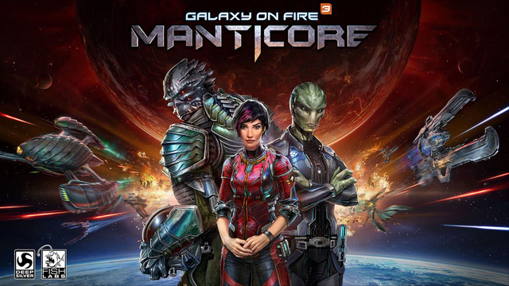

Không giống như những phiên bản tiền nhiệm, Galaxy on Fire 3 tập trung vào việc mở rộng không gian chiến đấu với nhiều phe phái khác nhau, tăng cường sự kết nối giữa các người dùng bằng việc kinh doanh hàng hoá, bổ sung thêm một số nhiệm vụ khắc nghiệt hơn. Ngoài việc xây dựng căn cứ địa giữa các thiên hà, người chơi có thể mua tàu mới, nâng cấp các trang thiết bị cần thiết cho mỗi chuyến bay.

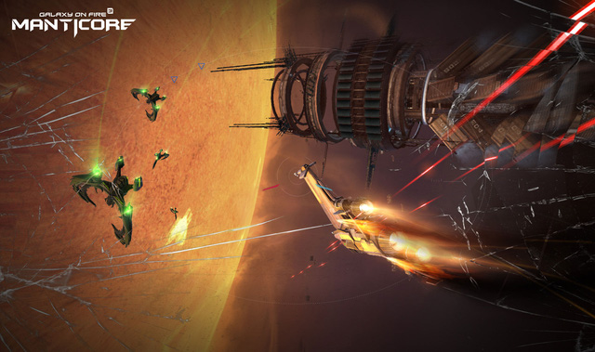

**Power Hover**

**Power Hover** là một game phiêu lưu giải trí cực thú vị. Người chơi sẽ điều khiển một chú robot bay trên không trung. Bạn sẽ điều khiển chú robot này bay đi theo cách của bạn thông qua một thế giới hoang vu và đầy các vật thể nguy hiểm. Bên cạnh đó bạn cũng đừng quên thu thập năng lượng nhé.



Viết lên một câu chuyện về chú robot bay trên thé giới hoang vắng. Đồ họa trong game là những hình khối 3D đẹp mắt, làm cho người chơi cảm thấy mình đang trong một thế giới hoàn toàn chỉ có những chiếc hộp 3D bay lên và tạo thành đường đi trong game.

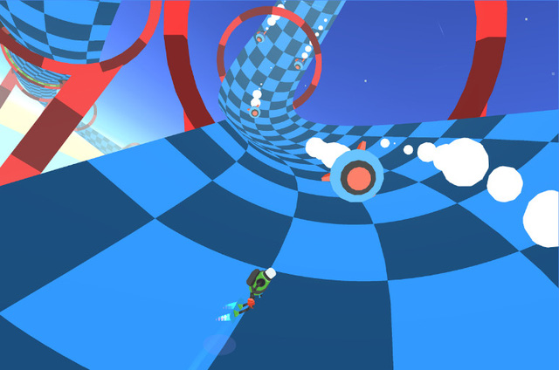

**Jetpack Joyride**

**Jetpack Joyride** là một game hành động đi cảnh khá hay được phát hành bởi Halfbrick Studios - nhà sáng tạo ra các tựa game chém hoa quả Fruit Ninja đình đám một thời gian dài.

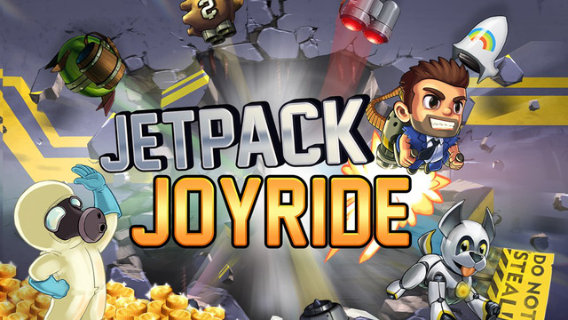

Trong game này, người chơi sẽ cùng với anh chàng Barry đột nhập vào phòng thí nghiệm bí mật để lấy những tên lửa và vũ khí hiện đại từ tay các nhà khoa học xấu xa. Tuy nhiên, trong quá trình thâm nhập, không may anh chàng Barry bé nhỏ bị phát hiện và một loạt các chướng ngại vật được đưa ra khiến Barry phải cố gắng rất nhiều mới có thể vượt qua chúng.

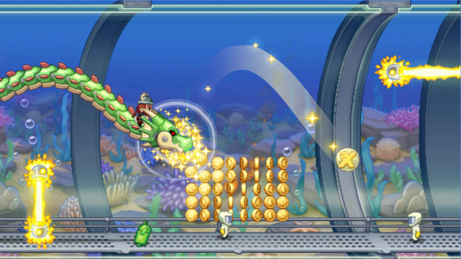

Nhiệm vụ của người chơi là phải né tránh tên lửa, hàng rào điện và cố gắng thu thập đồng tiền vàng càng nhiều càng tốt để có thể nâng cao điểm số.

**Mekorama**

**Mekorama** là một trong những game giải đố khá nổi bật được trình làng bởi Odd Bot Out trên cả 2 thiết bị chạy hệ điều hành iOS và Android. Mekorama được gán mác game giải đố Diorama và là game hoàn toàn miễn phí với phong cách đậm chất Monument Valley.

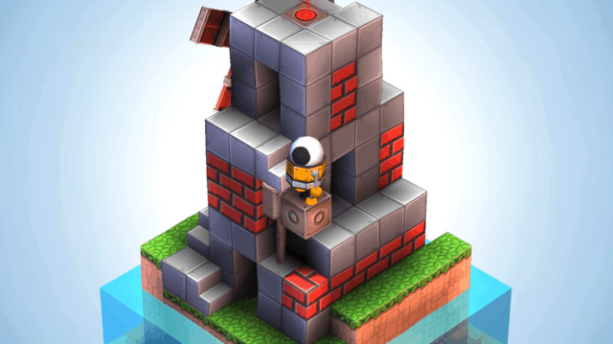

Magni là cha đẻ của những game kỳ quặc nhưng không kém phần thú vị. Anh đồng thời cũng đảm nhiệm luôn cả các công việc nghệ thuật, âm nhạc và âm thanh của trò chơi, bên cạnh việc lập trình chính. Theo mỗi chủ đề, những câu đố đều có cùng một cấu trúc và một cảm giác khám phá, kỳ bí chung. Mục tiêu của game là điều khiển để nhân vật robot ‘B’ di chuyển tới những lối thoát xuyên suốt các màn chơi cực kỳ đau đầu và thử thách. ​

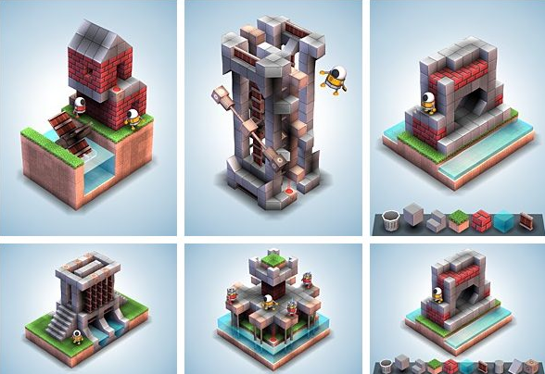

Game có đến 50 level, thêm vào đó, bạn còn có thể thu thập hàng loạt thẻ bài trong từng level thông qua những game thủ khác hoặc online. Tại đây, bạn có thể xoay quanh những mẫu máy móc để khám phá toàn level, thậm chí, bạn còn có thể phóng to hình ảnh nhằm quan sát hình mẫu một cách chi tiết hơn, tận hưởng từng đường nét tuyệt mỹ của giao diện game. Ngoài ra, bạn còn có thể tạo nên những level của riêng mình cùng màn chơi đã được lập trình sẵn. Điều này mở rộng thế giới game, mở rộng cơ hội để bạn tận hưởng Mekorama một cách tự do, khoáng đạt nhất.

**Tennis Bits**

Hoàn toàn đối lập với những tựa game chơi tennis chân thực trên di động với sự xuất hiện của những vận động viên quần vợt nổi tiếng. Trong **Tennis Bits**, người chơi sẽ bước vào thế giới hoạt hình với các nhân vật dễ thương, cách đánh bóng mới lạ và luật chơi cũng độc đáo không kém.

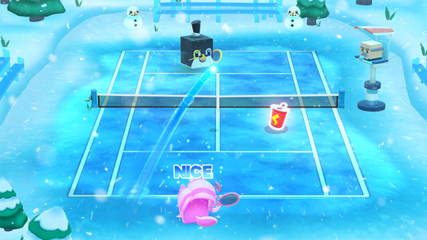

Tennis Bits sử dụng kiểu điều khiển 1 chạm quen thuộc để phát bóng và đỡ những cú đánh hiểm hóc của đối phương. Mục tiêu của bạn là leo lên vị trí số 1 và trở thành nhà vô địch tennis trong thế giới hoạt hình vô cùng sinh động. Cùng chơi Tennis Bits và khám phá kho nhân vật, vật phẩm vô cùng đồ sộ ngay trên màn hình thiết bị cảm ứng của bạn nhé!

